МИНИСТЕРСТВО НАУКИ И ВЫСШЕГО ОБРАЗОВАНИЯ РОССИЙСКОЙ ФЕДЕРАЦИИ
ФЕДЕРАЛЬНОЕ ГОСУДАРСТВЕННОЕ АВТОНОМНОЕ ОБРАЗОВАТЕЛЬНОЕ УЧРЕЖДЕНИЕ ВЫСШЕГО ОБРАЗОВАНИЯ
«МОСКОВСКИЙ ПОЛИТЕХНИЧЕСКИЙ УНИВЕРСИТЕТ»
(МОСКОВСКИЙ ПОЛИТЕХ)

Факультет информационных технологий

ОТЧЕТ
о выполнении лабораторной работы №4

по дисциплине
«Хранилища данных»

Студент ______________________ (Б. Ю. Манджиев)
(личная подпись) (И.О. Фамилия)

Москва 2021

СОДЕРЖАНИЕ

ВВЕДЕНИЕ 3
1 ПРАКТИЧЕСКАЯ ЧАСТЬ 4
ЗАКЛЮЧЕНИЕ 16

ВВЕДЕНИЕ
Данная лабораторная работа направлена на ознакомление студентов с методами и технологиями работы с документно-ориентированной базой данных MongoDB.
MongoDB — система управления базами данных, не требующая описания схемы таблиц. Считается одним из классических примеров NoSQL-систем, использует JSON-подобные документы и схему базы данных. Написана на языке C++. Применяется в веб-разработке, в частности, в рамках JavaScript-ориентированного стека MEAN, MERN и других.
Цель работы – произвести первичное ознакомление с MongoDB.

1 ПРАКТИЧЕСКАЯ ЧАСТЬ

В данной лабораторной работе был рассмотрен предоставленный к ознакомлению пример работы с базой данных MongoDB.
Для работы с базой данных было предложено использовать локальную версию. Скачивание новейшего образа происходило по следующей ссылке https://www.mongodb.com/try/download/community?tck=docs_server.
Процесс установки, представлен на рисунке 1.
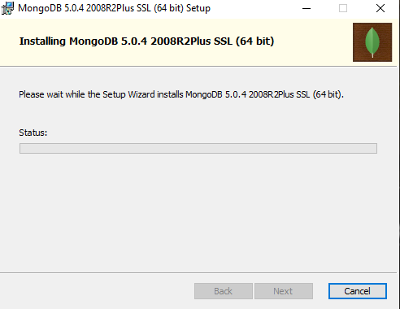
Рисунок 1 – Процесс установки
После установки для удобства работы с файлами папка с бинарниками была добавлена в переменную среды PATH. Данное действие продемонстрировано на рисунке 2.
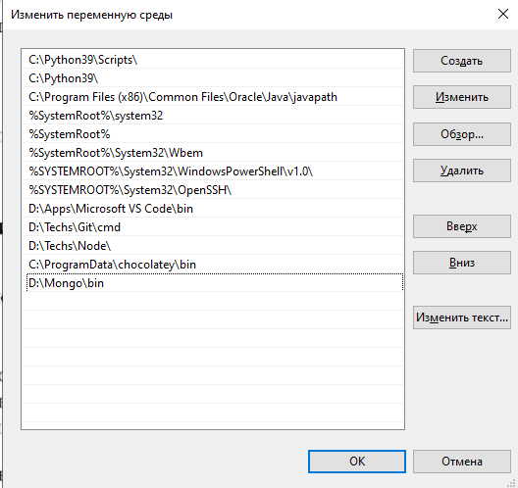
Рисунок 2 – Изменение переменной среды
На рисунке 3 представлен запуск локального сервера MongoDB при помощи команды mongod. Закрытие терминала после этой команды повлечет за собой остановку сервера.
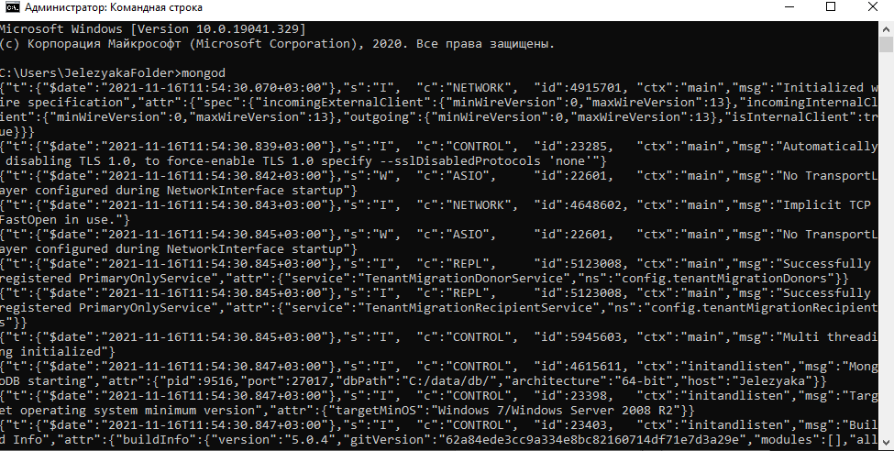
Рисунок 3 – Результат работы mongod
Держа терминал с сервером открытым, можно начинать работу с базой данных. При помощи команды mongo происходит запуск сессии для работы с базой. Результат выполнения команды представлен на рисунке 4.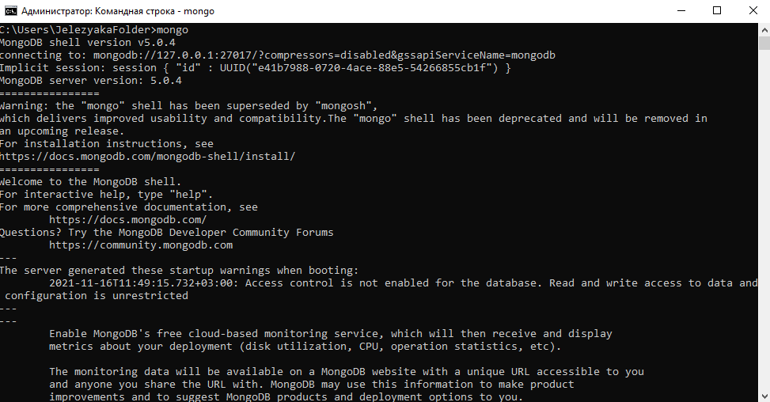
Рисунок 4 – Результат работы mongo
На рисунке 5 представлены некоторые команды для проверки работы базы данных. Db – показывает текущую данных, show databases – распределение места на различные базы данных, use sandbox – переключение на базу данных sandbox или, в случае ее отсутствия, её создание.
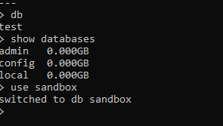
Рисунок 5 – Db, show, use
В текущей базе данных создается коллекция humans, которая заполняется некоторыми данными для работы. Процесс заполнения и вывода данных в консоль продемонстрирован на рисунке 6.
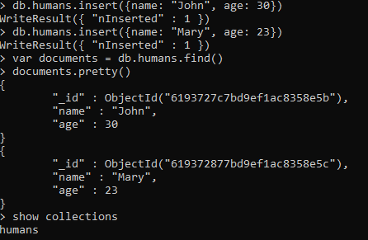
Рисунок 6 – Процесс заполнения и вывода данных
В следующем фрагменте кода продемонстрирована возможность заполнения коллекции сразу несколькими значениями при помощи insertMany, а также возможность поиска в коллекции при помощи find. Результат представлен на рисунке 7.
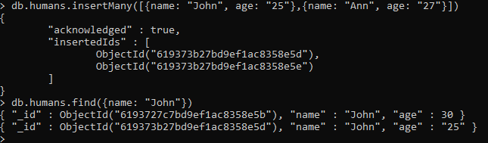
Рисунок 7 – Результат выполнения фрагмента
Поиск можно осуществлять при помощи специальных слов – операторов сравнения или логических операторов: $lt – less than, $gt – greater than, $lte – less than or equal, $gte – greater than or equal, $eq - equal, $ne – not equal, $or – или, $in – все, $nin – все кроме. Результат использования этих операторов представлен на рисунке 8. 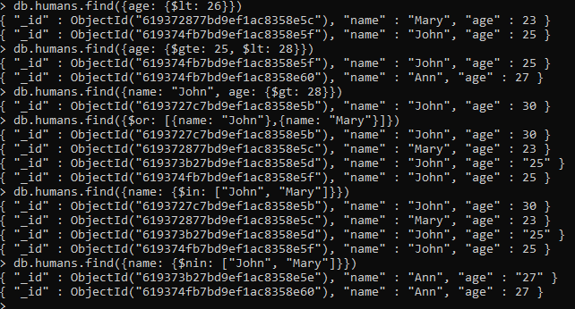
Рисунок 8 – Результат применения операторов
Также в MongoDB может применяться многоуровневый поиск. Для обращения к конкретным элементам в качестве разделителя применяется точка, например clubs.0.clubName. Результат применения представлен на рисунке 9.
Рисунок 9 – Многоуровневый поиск
Удаление элементов коллекции в Mongo осуществляется при помощи команд delete и deleteMany. Удаление коллекции при помощи команды drop. Удаление всей базы данных при помощи команды dropDatabase. Результаты удаления представлены на рисунке 10.
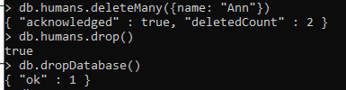
Рисунок 10 – Удаление

ЗАКЛЮЧЕНИЕ
В ходе лабораторной работы было произведено первичное ознакомление со средствами работы с документно-ориентированной базой MongoDB. Были освоены и опробованы базовые команды для работы с данными, сделаны некоторые типовые задачи, такие как работа создание коллекции, добавление элементов, поиск элементов, удаление данных.
По результатам работы была отмечена перспективность и удобство работы с данной платформой.

